Федеральное агентство связи

Ордена трудового Красного Знамени федеральное государственное бюджетное

образовательное учреждение высшего образования

«Московский технический университет связи и информатики»

Кафедра Математической кибернетики и информационных технологий

Отчет по лабораторной работе № 2

по дисциплине «Введение в профессию»

"Работа с матрицами”

Выполнил: студент группы БВТ1905

Горбунов Владимир Сергеевич

Проверила М.С Мосева : _________________

Москва, 2019

**Цель занятия:** Научится работа со строками и текстовыми файлами в MatLab.  
 **Индивидуальное задание:  
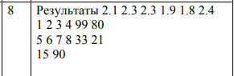  
  
  
Работа:  
  
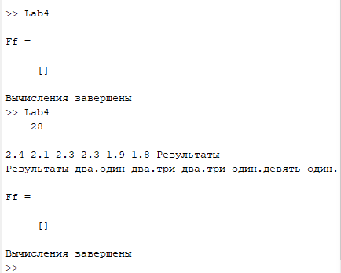**

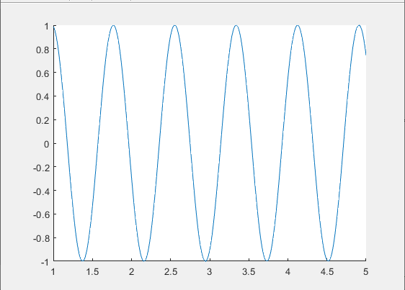

**Исходный код программы:**   
Sr = 'Результаты 2.1 2.3 2.3 1.9 1.8 2.4' ;

a = length(strrep(Sr,' ',''));

disp(a);

prob = strfind(Sr, ' ');

L = [Sr(prob(length(prob))+1:length(Sr)) Sr(prob(1):prob(length(prob))) Sr(1:prob(1)-1)];

disp(L);

Sr2 = Sr;

Sr2 = strrep(Sr2,'1','один');

Sr2 = strrep(Sr2,'2','два');

Sr2 = strrep(Sr2,'3','три');

Sr2 = strrep(Sr2,'4','четыри');

Sr2 = strrep(Sr2,'5','пять');

Sr2 = strrep(Sr2,'6','шесть');

Sr2 = strrep(Sr2,'7','семь');

Sr2 = strrep(Sr2,'8','восемь');

Sr2 = strrep(Sr2,'9','девять');

Sr2 = strrep(Sr2,'0','ноль');

disp(Sr2);

k = 1;

mas = [];

while k ~= length(Sr)

if Sr(k) == '1' || Sr(k) == '2' || Sr(k) == '3' || Sr(k) == '4' || Sr(k) == '5' || Sr(k) == '6' || Sr(k) == '7' || Sr(k) == '8' || Sr(k) == '9' || Sr(k) == '0'

for p=1:length(prob)

if prob(p)>k

mas = [mas str2double(Sr(k:prob(p)-1))];

k = prob(p);

break

end

end

end

k = k +1;

end

%5--------------------------------------------------------------

f=fopen('in8.txt','wt');

fprintf(f,'Результаты 2.1 2.3 2.3 1.9 1.8 2.4 \n');

fprintf(f,'1 2 3 4 99 80 \n');

fprintf(f,'5 6 7 8 33 21 \n');

fprintf(f,'15 90 \n');

fclose(f);

%6--------------------------------------------------------------

f=fopen('in8.txt','rt');

strk = Sr(prob(1)+1:length(Sr));

Ff = []

for k= 1:6

Ff = [Ff str2num(strk(k))];

end

Q = fscanf(f,'%s',7);

M = fscanf(f,'%g',[4 3]);

M = M';

fclose(f);

%7----------------------------------------------------------------

File1NameExp='v08';

PictHigh1='200';

DirName1=['J:\Работы MatLab\' File1NameExp];

if ~exist(DirName1)

mkdir(DirName1);

end

cd(DirName1);

FileHtml=fopen(['00' File1NameExp ' отчет.html'],'wt');

fprintf(FileHtml,['<HTML>\n']);

fprintf(FileHtml,['<head>\n']);

fprintf(FileHtml,['<title>Отчет по лабораторной работе\n']);

fprintf(FileHtml,['</title>\n']);

fprintf(FileHtml,['<META HTTP-EQUIV="Content-Type" CONTENT="text/html; charset=windows">\n']);

fprintf(FileHtml,['</head>\n']);

fprintf(FileHtml,['<body>\n']);

fprintf(FileHtml,['<center><H3>ОТЧЕТ<br>по лабораторной работе</h3></center>\n']);

n1=1;

n2=2;

fprintf(FileHtml,['<h3>Исходные данные</h3>\n']);

fprintf(FileHtml,'<br>%-5.0f%-5.0f\n',n1,n2);

h1=figure('Name','Модельное изображение (исходное Image0) im3d');

hold on

x=[1:0.01:5];

y=sin(8.*x);

plot(x,y)

hold off

FileName000=[File1NameExp '_1.jpg'];

saveas(h1,FileName000);

fprintf(FileHtml,['<br><br> Графики\n']);

fprintf(FileHtml,['<a href="' FileName000 '">']);

fprintf(FileHtml, (['<br><img src="' FileName000 '" height="' PictHigh1 '" >' '\n']));

fprintf(FileHtml,['<a href="' FileName000 '">']);

fprintf(FileHtml,['</a>\n']);

fprintf(FileHtml,['</body>\n']);

fprintf(FileHtml,['</HTML>\n']);

fclose(FileHtml);

disp('Вычисления завершены');

**Вывод :**Работа со строками и текстовыми файлами в MatLab прошла успешно.